Programátorský model procesoru

Mikroprocesor INTEL Pentium je schopen pracovat ve třech základních módech činnosti:
- v režimu reálných adres (Real Mode)
- v režimu chráněné virtuální paměti (Protecte Mode)
- v režimu virtuálního procesoru 8086

1. Režim reálných adres:

Tzv. Real mód tvoří základ DOSu až po Pentium
- nastává po inicializaci procesoru (resetu)
- je zpětně kompatibilní s 8086 – u současných procesorů není používán pro běžnou práci
- v tomto režimu nejsou využity všechny registry
- přístup pouze k 1MB operační paměti – využito jen 20 nejnižších bitů adresové sběrnice
- procesor pracuje s pamětí rozdělenou na segmenty o velikosti 64 kB a každý segment má přidělenou počáteční – bázovou – adresu dělitelnou šestnácti, kde segmenty mohou, ale nemusí na sebe navazovat, mohou se i překrývat
- program adresuje fyzické místo v paměti tzv. logickou adresou, složenou ze dvou částí

a/ adresy segmentu (16bitů)
b/ offsetu uvnitř segmentu (16bitů)

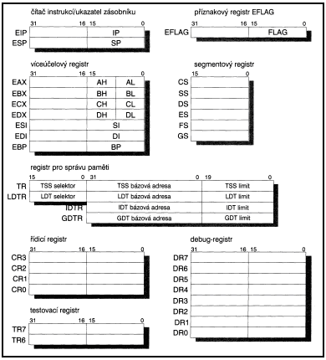
Registry procesoru 80386

Adresa segmentu je dostupná prostřednictvím jednoho z šesti šestnáctibitových segmentových registrů:
CS – Code Segment – adresuje segment programu
SS – Strack Segment – adresuje segment zásobníku
DS – Data Segment – adresuje segment pro data
ES – Extra Segment – -„-
FS - -„-
GS - -„-

Současně může být aktivních šest segmentů, neboli současně může být aktivních jen 384 kB paměti tj.
64 kB pro program
64 kB pro zásobník
256 kB pro data

Fyzická adresa pak vznikne jako součet obsahu segmentového registru (16 bitů), vynásobenému 16 (tj. 20bitů) a přičtením offsetu tzv. překladem adres (lineární adresa).

fyzická adresa = ( segment <<<<4 ) + offset
fyzická adresa = segment * 16 + offset

Fyzická adresa je pak pořadové číslo paměťové buňky ve fyzické paměti tj. je to adresa, která se objeví na adresové sběrnici procesoru při komunikaci s pamětí.

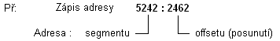

Výpočet: 5242 segment (16 bitů)
52420 posuv o 4 bity doprava (16+4=20 bitů - uvolněné bity 0)
+ 2462 přičtení offsetu (16 bitů)
------------------------------------------------------------------------------------------------------------
54882 20 bitová adresa pro mód reálných adres

2. Režim chráněné virtuální paměti:

- nastavuje se v řídícím registru (Control Registr) CR0 bitem PE
- v tomto módu se pracuje s rozšířenou vnitřní architekturou, která zabezpečuje správu paměti, virtuální adresaci, stránkování, ochranu paměti a multitasking
- pro aplikační programy přináší tento režim rozšíření paměti a možnost současného běhu více programů - multitasking
- virtuální adresa, která je součástí instrukce má délku 6B = 48 bitů, je ve skutečnosti 46 bitová, tzn. že mikroprocesor je schopen adresovat až 64 TB paměti
- virtuální adresa se pak převádí na fyzickou o šířce 32 bitů, z čehož vyplývá, že můžeme adresovat reálně 4GB paměti

Správa virtuální paměti

Jejím úkolem je převod adresy virtuální = logické adresy, na adresu fyzickou. Pro převod mohou být využity dva mechanismy:

a/ segmentace
b/ segmentace se stránkováním

Ad a/ Segmentace

- chráněný režim spolu se segmentací je zaveden od 80286
- umožňuje umístit navzájem izolované programy v jednom fyzickém adresovém prostoru
- dává možnost oddělit u programů data od programu
- virtuální adresový prostor je větší než fyzický, proto je do fyzické paměti mapována jenom část paměti virtuální, zbytek je umístěn na vnějším paměťovém médiu /HD/
- virtuální paměťový prostor má kapacitu 64TB

Rozdělení virtuálního adresového prostoru na globální a lokální

Toto rozdělení je podstatou ochrany správy paměti. Provedeno z důvodu, aby jedna úloha neovlivňovala druhou a aby každá používala oddělený adresový prostor. Přitom je však nezbytné, aby např. k systémovým prostředkům nebo sdíleným datům měly přístup všechny zpracovávané úlohy. Virtuální paměťový prostor lze rozdělit na dvě poloviny:

  - globální – sdílený – velikost 32TB, slouží pro OS, sdílená data, knihovny atd.
  - lokální – velikost 32TB, jeho jednotlivé části jsou přístupné pro všechny úlohy, ale přidělená část pouze pro jednu danou úlohu; patří sem vlastní kód úlohy a její privátní data

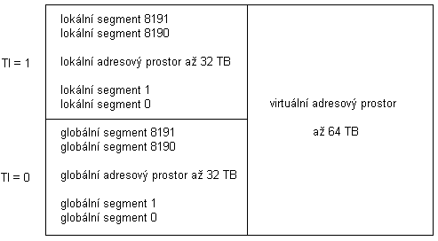

Virtuální adresový prostor – globální a lokální segmenty

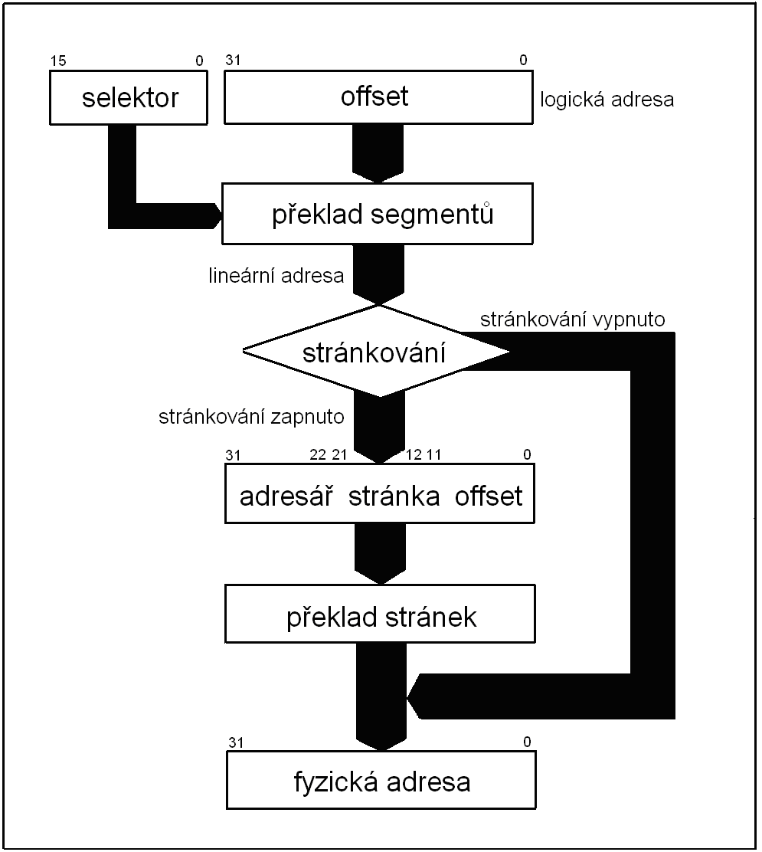

Převod logické – virtuální adresy na fyzickou
Převod logické adresy na fyzickou

- probíhá tak, že se nejprve provede překlad segmentů, čímž vznikne lineární adresa, která v případě
  - když je zakázáno stránkování je již adresou fyzickou
  - když je stránkování povoleno, tak překladem segmentů vznikne teprve adresa lineární, ze které se mechanismem stránkování dostaneme k adrese fyzické
- překlad segmentů je povinný, překlad stránek je volitelný
- virtuální – logická adresa se skládá ze dvou složek nazývaných selektor segmentu (16bitů) a offset (32bitů); překlad probíhá za pomocí tzv. tabulek deskriptorů
- první část logické adresy zvaná selektor je rozdělena na tři části:
  - nejnižší dva bity jsou nazývány RPL (Requested Privilege Level) a určují požadovanou úroveň oprávnění k segmentu paměti - z toho vyplývá podpora 4 úrovní oprávnění (0 nejvyšší) – tyto dva bity nejsou využívány k určení bázové adresy segmentu
  - bit 2 je označován jako TI (Table Indikátor) a určuje, zda při tvorbě adresy bude použita lokální tabulka deskriptorů (při TI=1 LDT - Loacal Descriptor Table) nebo globální tabulka deskriptorů (při TI=0 GDT - Global Descriptor Table) – obě tabulky v podstatě obsahují tzv. deskriptory segmentů (8 byte), které popisují velikost a adresu segmentů v paměti; informace, kde se nachází příslušná tabulka je uložena v registru příslušné tabulky (viz. registry procesoru)
    - GDT v registru GDTR
    - LDT v registru LDTR
  - nejvyšších 13 bitů potom slouží jako index selektoru segmentu do příslušné tabulky deskriptorů
  - jedna položka tabulky deskriptorů má velikost 8B = 64 bitů, ze kterých je vybráno 32 bitů sloužících jako tzv. bázová adresa; k této bázové adrese se potom přičte 32bitový offset (přičtení je provedeno přímo bez jakéhokoliv posunutí); výsledkem je 32bitová fyzická adresa, pomocí které lze adresoval až 4 GB (2³²B) operační paměti a velikost jednoho segmentu je také 4 GB.
  - logická adresa se tedy skládá ze 14 bitů selektoru a 32 bitů offsetu, tj. její celková délka je 46 bitů – maximální velikost virtuálního adresového prostoru je proto 64TB (2⁴⁶B) za předpokladu, že je využito všech 16384 segmentů (13 bitů = 8192 položek x 2 tabulky) při jejich maximální délce 4GB

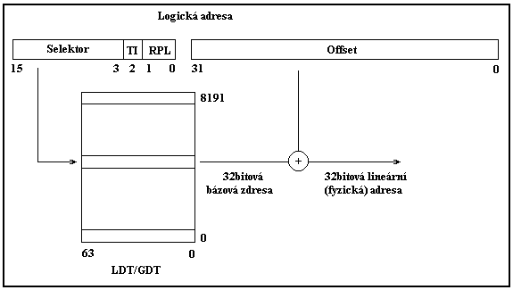
Schéma adresace procesoru v chráněném režimu
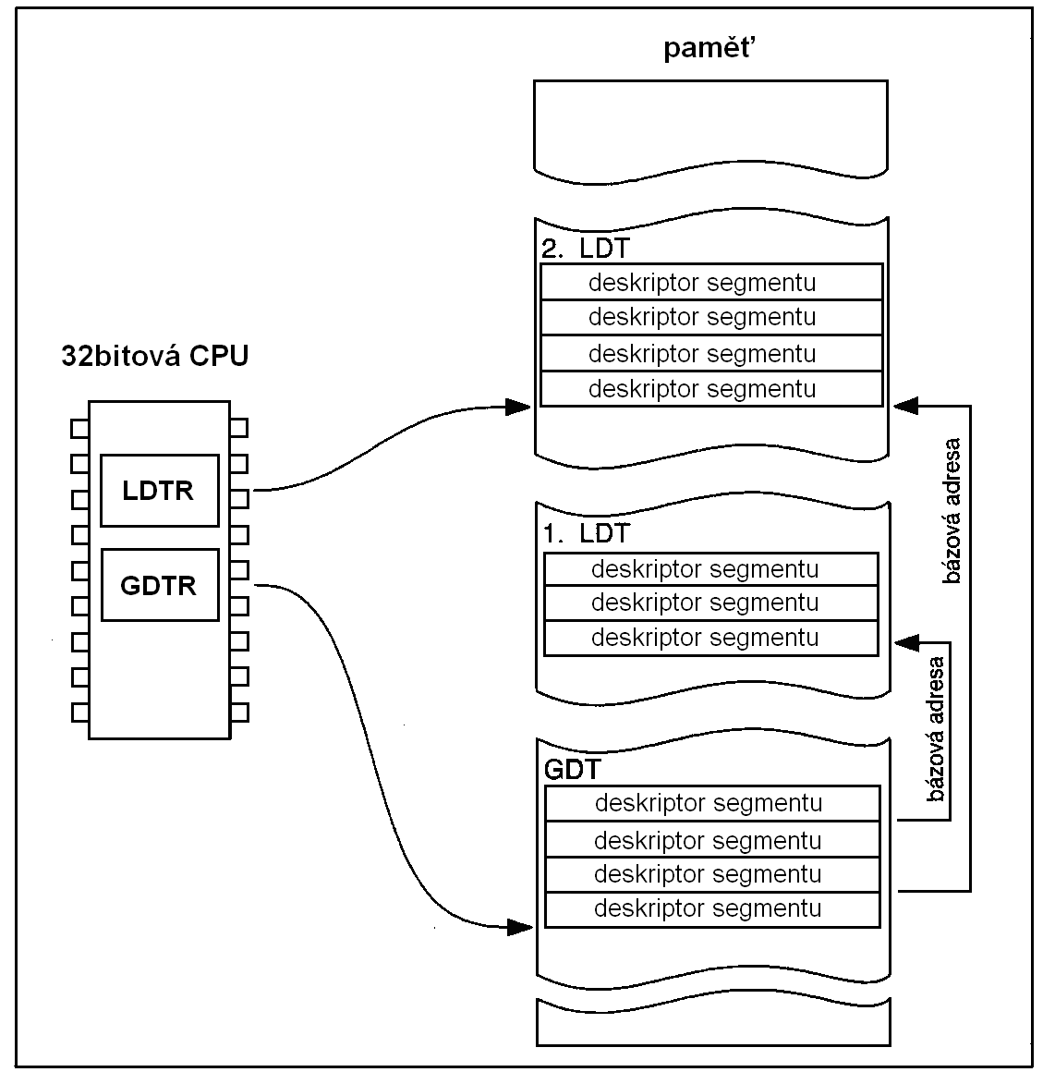

Umístění globální a lokální tabulky deskriptorů v paměti

Zjištění paměťové adresy v Protected Mode

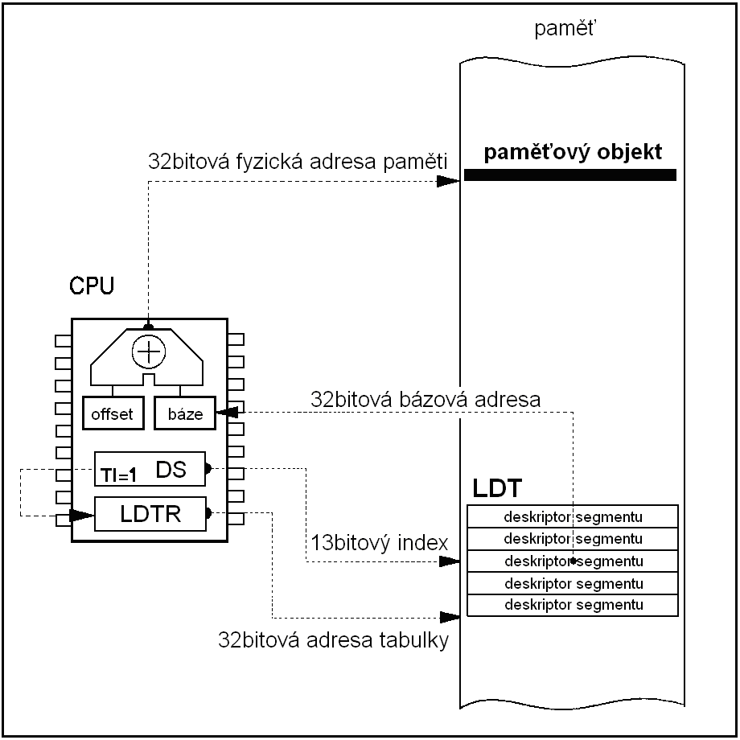
- dle stavu bitu 2 – TI (tabulkový indikátor) selektoru segmentu se zjistí, zda má být použita GDT nebo LDT
- s pomocí registru pro správu paměti GDTR nebo LDTR (viz registry) je zjištěna bázová adresa GDA respektive LDA
- index selektoru segmentu DS se vynásobí 8 (každá položka v tabulce GDT/LDT má délku 8B) a výsledek se přičte k bázové adrese tabulky deskriptorů, čímž je vybráno konkrétní paměťové místo, od něhož je následně uloženo uvedených 8B deskriptoru segmentu
- z těchto 8B je zjištěn limit segmentu a zároveň je zkontrolováno, zda takto získaná hodnota limit nepřesahuje a pokud ano, spustí procesor přerušení 0DH – výjimka obecné chyby ochrany
- z uvedených 8B je ještě zjištěna 32 bitová bázová adresa
- ve sčítačce adres se v adresovací jednotce sečte tato bázová adresa a offset a zjistí se, zda takto získaná hodnota nepřesahuje limit příslušného segmentu; pokud ano spustí procesor přerušení ODH – výjimka obecné chyby ochrany
- takto získaná adresa je již fyzickou adresou paměti

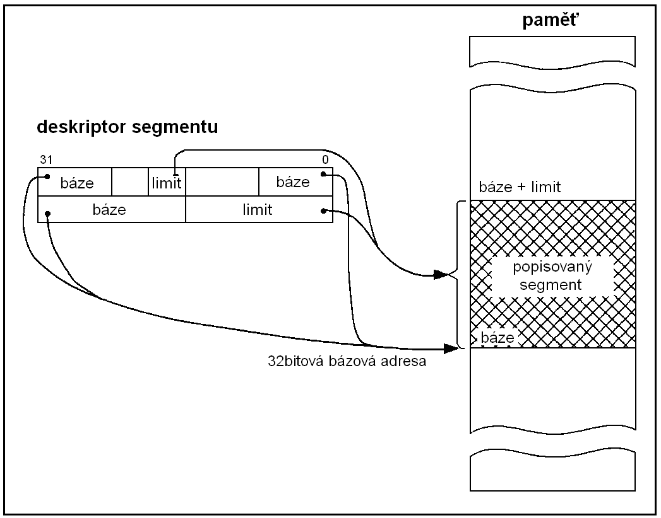

Struktura 8 byte deskriptoru segmentu DS

Tabulka deskriptorů GDT/LDT

Je seznamem v paměti, který ve formě deskriptorů segmentu popisuje velikost a adresu segmentů v paměti. Tyto tabulky obsahují pro každý segment 8 B. deskriptor, který specifikuje umístění segmentu ve fyzické paměti, jeho délku a práva přístupu k segmentu. Jedna položka tabulky deskriptorů obsahuje:
  - bázovou adresu (32 bitů): adresa začátku segmentu – bity 65 – 56 a 39 – 16 /31 – 24 a 7 – 0, 31 – 16/
  - limit segmentu (20 bitů): maximální velikost segmentu, která je brána buď v bytech (max. 1 MB), nebo v násobcích 4 kB (max. 4 GB) – bity 51 – 48 a 15 – 0 /19 – 16 a 15 – 0/
  - přístupová práva k segmentu (8 bitů): podobně jako u procesoru 80286 – bity 55 /23/, 54 /22/, 52 /20/, 47 – 40 /15 – 8/ ; např. bit 55 /23/ – G – granulatita (zrnitost) – určuje, zda délka segmentu je udávána v bytech (G=0) nebo ve čtveřicích kB (G=1)
  - další informace (4 bity): např. výše zmíněná interpretace limitu segmentu
Rozházenost struktury je zavedena z důvodů kompatibility deskriptoru segmentu s deskriptorem používaným u 80286.
Dalším rozdílem od procesoru 80286 je, že adresa určená tímto schématem nemusím být ještě fyzickou adresou ukazující přímo do operační paměti, ale je možné, aby byla dále transformována mechanismem zvaným stránkování.
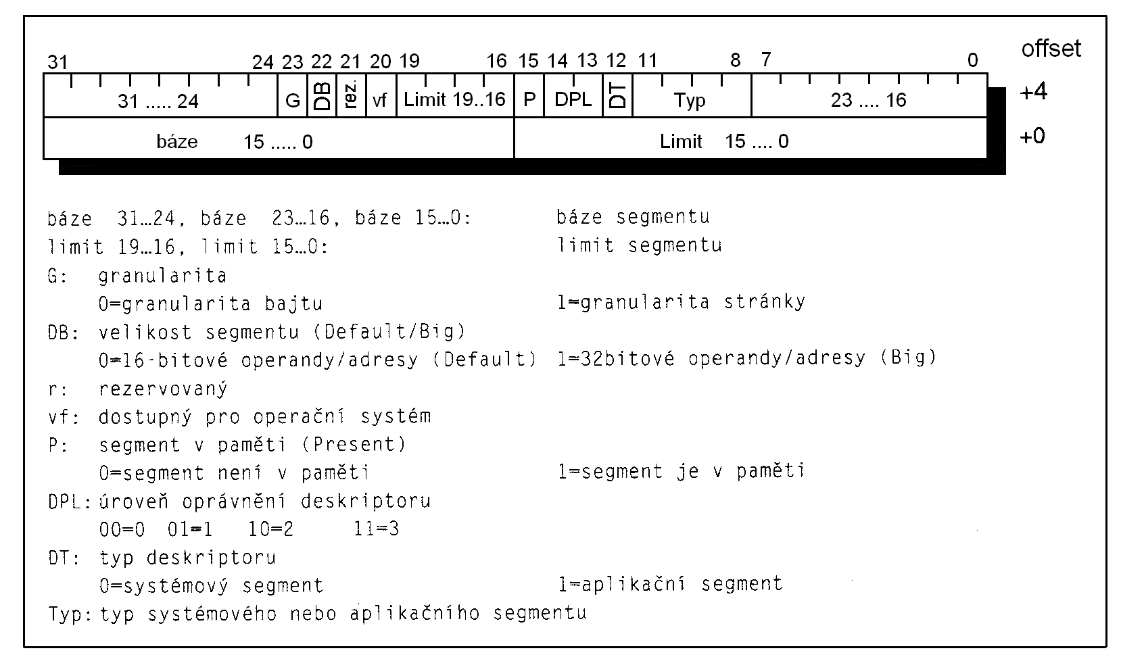
Struktura 8 byte deskriptoru segmentu

Ad b/ Stránkování - segmentace se stránkováním
Mechanismus stránkování je zaveden od procesoru 80386. Stránkovací jednotka v procesoru realizuje mechanismus virtuální paměti, který dovoluje programům používat větší kapacitu paměti, než je skutečně instalována.
- stránkování dovoluje procesům mít vlastní adresový prostor
- 4GB fyzického adresového prostoru jsou rozděleny na 1 048 496 (1MB ) stránek, z nichž každá má velikost 4kB
- paměť je pak jednotlivým úlohám přidělována ne po segmentech ale po stránkách, stejně tak je jednotlivým segmentům přidělována po stránkách, i když celý prostor stránky nemusí být využit
- tímto způsobem lze do paměti umístit i segment, jehož délka přesahuje kapacitu paměti
Při tomto mechanismu lineární adresu je ještě dále nutno převézt na adresu fyzickou pomocí překladu stránek.
32 bitová lineární adresa je rozdělena na tři části:
- Adresář : tvořen nejvyššími 10 bity /0 – 1023 položek/, slouží jako index tabulky zvané adresář (Page direktory), odkud je vybrána 20 bitová báze tabulky stránek (Page Table)
- Tabulka – stránka : tvořena nižšími 10 bity /0 – 1023 položek/, slouží jako index do tabulky stránek; z tabulky se vyzvedne 20 bitová báze stránky, která tvoří 20 nejvyšších bitů fyzické adresy
- Offset : tvořen nejnižšími 12 bity, ten je následně sečten s o 12 bitů posunutou (vynásobenou 4096) bází stránky tak, že tvoří nejnižších 12 bitů fyzické adresy

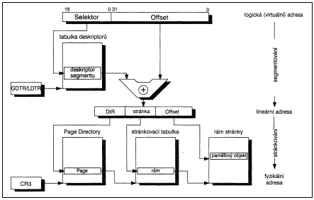
Princip segmentace se stránkováním

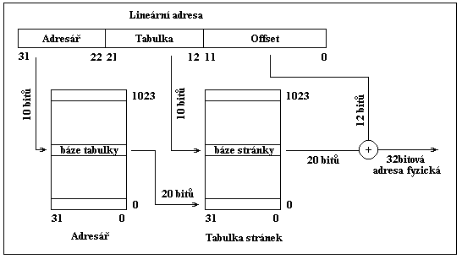
Schéma stránkovacího mechanismu procesoru 80386
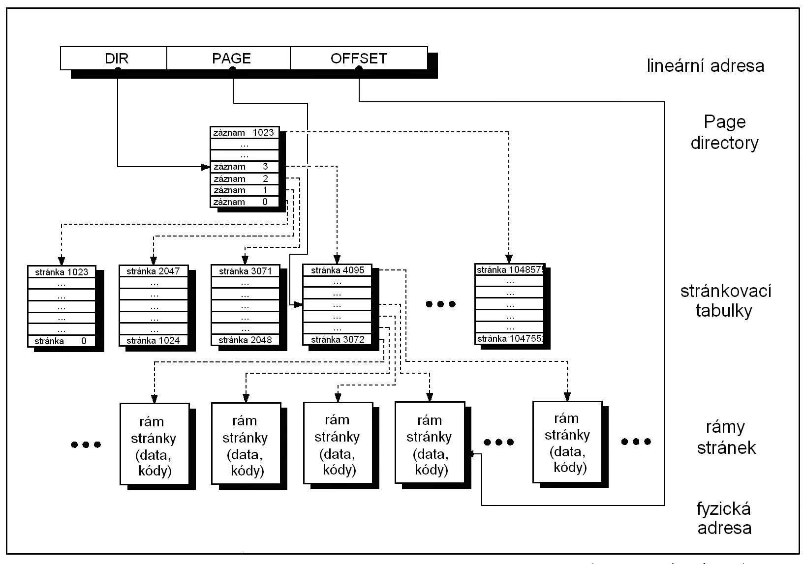
Transformace lineární adresa – fyzická adresa při aktívním stránkování

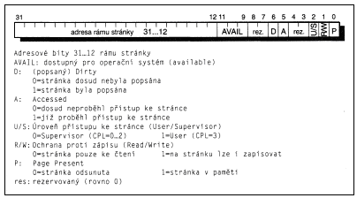
Struktura záznamů ve stránkovací tabulce
Stránkováním se tedy transformuje 20 nejvyšších adresových bitů na nové hodnoty, zatímco 12 nejnižších adresových bitů je převzato v nezměněné podobě.
Smysl dvou takových úrovní stránkovacích tabulek je zjevný. Každý záznam ve stránkovací tabulce je čtyři byte dlouhý. Pokud bychom každou stránku (po 4 kB) lineárního adresového prostoru o velikosti 4 GB odpovídající jednomu miliónu stránek transformovali pomocí jediné stránkovací tabulky v paměti, bylo by k tomu potřeba 4 MB paměti jenom pro stránkovací tabulky. Vytvoření dvou úrovní nám ale dovolí spravovat stránkovací tabulky nižší úrovně jako stránky samotné, protože mají jako normální stránka velikost 4kB. Stránkovací tabulky druhé úrovně tak mohou být ukládány a odsunovány jako normální stránky. Pouze Page Direktory se 4 kB musí být stále v paměti. Jeho bázová adresa je uložena v registru CR3.
Jak Page Direktory, tak i stránkovací tabulka mají vždy 1 024 (1k) záznamů ve stránkovací tabulce s délkou vždy 4 byte.
Mechanismus stránkování nese problém dvou přístupů do tabulek, které jsou uloženy v operační paměti a přístup k nim může procesor zdržovat. Za účelem zrychlení tohoto mechanismu má procesor 80386 zabudovánu rychlou vyrovnávací cache paměť zvanou TLB (Translation Lookaside Buffer), ve které jsou uchovány posledně používané lineární adresy a k nim odpovídající adresy fyzické.

3. Režim virtuálního procesoru 8086
V tomto režimu procesor 80386 pracuje podobně jako procesor 8086 (8088), ale je plně podřízen režimu chráněnému. Je možné takto virtualizovat 1 MB operační paměti, který mohl adresovat procesor 8086 a uložit jej kamkoliv do 4 GB operační paměti.

